Коммерческое предложение
Уважаемые господа!
Компания ООО «Пумори-инжиниринг инвест» предлагает Вам на рассмотрение предварительное технико-коммерческое предложение на поставку оборудования: Токарный станок с ЧПУ, модель HT2, DRC (КНР).
Пункт | Значение
Гарантия: | 12 месяцев с момента ввода в эксплуатацию, но не более 14 месяцев с момента отгрузки
Пуско-наладочные работы: | Включены в стоимость
Срок изготовления | Требуется уточнение
Срок доставки | Требуется уточнение
Условия оплаты: | Требуется уточнение
Условия поставки: | DDP – склад Покупателя, включая: страхование, таможенное оформление, НДС 20%

Введение о компании
Требуется уточнение

Общая информация о станке
m 268 Nm 268 Nm 19/20 1.35 /ADVANTAGE DRC “4 53 R/HIGHLIGHTS MACHINERY РЕБ ЗЖ/МАСНИМЕ TOOLS AND TECHN!OLOGY УЖВУЕММВОММЕМТ ERG { 82X75 ЗЕ /AUTOMATION SOLUTION SacI /OPTIONS $A H/TECHNICAL PARAMETERS. HT2 HT3 HTS НТУ HT6 HT6L ЛАfF Tool attachments Technical Parameters иже ЯВ! бегуо turret Туре Ргавак/зашег ~ > = SAUTER SAUTER ЛА\МитЬег of Tools - | 8/12 - = re р 12 HT2 HT3 НТ5 НТ 61 ASR Parameter ЛАКЗ Size of Tools тт | 20/25 = 4 = 25 25 4587 Servo turret 38155 Spindle head 38 02-5 FL140h5/A2-6 FL140/A2-6 FL140/A2-6 FL170h5 FL220h5 SERB IIS spindle maximumspeed rpm 5000 4500 4500 4500 4000 3000 лЛАМитьег of Tools - 1/12 8/12 12 12 - i ЖЗНХЕ Max. Torque NXm 76 i 90 112 112 i 300 420 TBAB Turret disk type - Е Slotdisk Slotdisk —Slotdisk ^ ЗЕЕ Spindle power | kw §.5-75/TS11 7.5-11/11-15 11/15

Визуализация
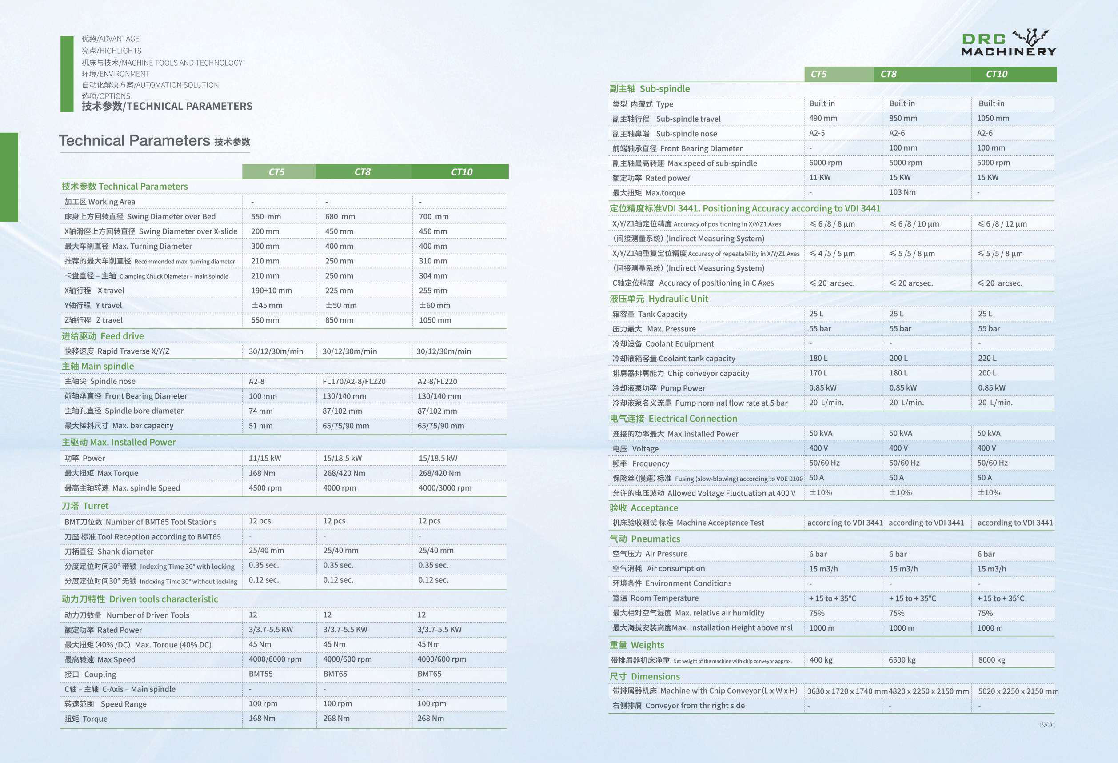

Информация по основным узлам
Наименование | Производитель | Страна
Система ЧПУ | Требуется уточнение | Требуется уточнение
Сервопривод и двигатель | Требуется уточнение | Требуется уточнение
Подшипник шпинделя | Требуется уточнение | Требуется уточнение
Револьверная головка | Требуется уточнение | Требуется уточнение
Шариковый ходовой винт | Требуется уточнение | Требуется уточнение
Подшипник ходового винта | Требуется уточнение | Требуется уточнение
Направляющая качения | Требуется уточнение | Требуется уточнение
Патрон и цилиндр | Требуется уточнение | Требуется уточнение
Гидравлическая станция | Требуется уточнение | Требуется уточнение
Смазочный насос | Требуется уточнение | Требуется уточнение
Насос охлаждения | Требуется уточнение | Требуется уточнение
Теплообменник | Требуется уточнение | Требуется уточнение
Основные электрические детали | Требуется уточнение | Требуется уточнение
Цепной конвейер для стружки | Требуется уточнение | Требуется уточнение

Технические характеристики
Параметр | Ед. изм. | Значение
Головка шпинделя | Type | A2-8
Макс.скорость шпинделя | rpm | 4500
Мощность шпинделя | kW | 5-75
Макс. крутящий момент | Nm | 168
Диаметр патрона | mm | 165
Диаметр отверстия шпинделя | mm | 74
Макс. диаметр стержня | mm | 51
Смазка подшипника шпинделя | Type | Требуется уточнение
Смазка направляющей | Type | Требуется уточнение
Рабочая зона
Максимальное вращение над станиной | mm | 200
Максимальное вращение над суппортом | mm | 200
Максимальный диаметр обработки | mm | 210
Рекомендуемый макс. диаметр обработки | mm | 210
Перемещение по оси Z | mm | 550
Перемещение по оси X | mm | 190
Подача
Быстрое перемещение по оси Z | m/min | 30
Быстрое перемещение по оси X | m/min | 30
Система проверки
Макс. Точность позиционирования (X / Z); VDI 3441 | mm | 250 380
Точность повторяемости (X / Z); VDI 3441 | mm | 250 380
Инструменты
Револьверная головка | Поз. | Требуется уточнение
Диаметр инструмента | mm | 200
Время индексации 30° с фиксацией | s | 8
Время индексации 30° без блокировки | s | 8
Электрические параметры
Электронапряжение | V | 180
Частота | Hz | 50
Макс.мощность монтажа | KVA | 1
Предохранитель согласно VDE 0100 | A | 100
Бак-хранилище масляной охлаждающей жидкости
Объем бака охлаждающей жидкости | l | 24
Производительность конвейера для стружки | l | 24
Мощность насоса | Kw | 0.85
Передача насоса бака-хранилища | l /min | 24
Уровень шума
Уровень шума | dB (A) | 44
Вес | kg | 4000/6000
Давление воздуха + Расход воздуха | bar | 20
Конус станины станка, материал | ° | Требуется уточнение
Размер | mm | 20/25

Стандартная комплектация
Требуется уточнение

Возможные опции
No. | Опции | Цена
1 | Требуется уточнение | Требуется уточнение

Прайс-лист
No. | Наименование | Цена за единицу (юаней) | Кол. | Сумма | √/×

